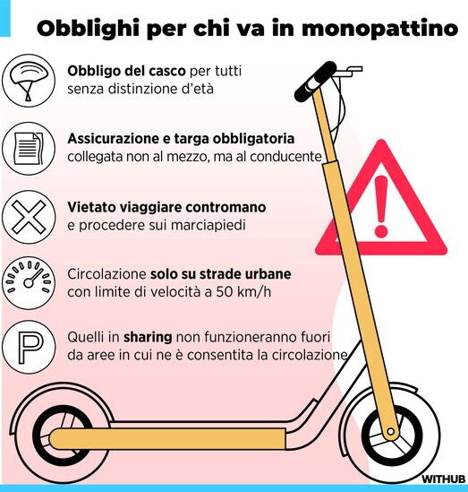
OBBLIGO DI TARGA A PARTIRE DAL 16 MAGGIO 2026
OBBLIGO DI ASSICURAZIONE A PARTIRE DAL 16 LUGLIO 2026

